Предварительна смета

Наименование товара | Цена за штуку \ м ²\ м³ руб | Количество, шт\ м² \ м³ | Всего | Фото
Коллектор Glass Mirror waterfull SF-215 | 36000 | 3 | 108 000
Брусок обрезной 40х40, 3 м | 45 | 20 | 900
Лак черный БТ-577, 12 л | 575,32 | 1 | 575,32
Зонт трость | 890 | 14 | 12 460
Тротуарная плитка Брусчатка | 380 | 50 | 19 000
Песок | 700 | 15 | 10 500
Целлофан | 50 | 10 | 500
Грунт растительный | 780 | 2 | 1 560
Стекло | 7000 | 4 | 28 000
Контейнер для цветов | 100 | 56 | 5 600
Клематис Президент | 229 | 1 | 229 | 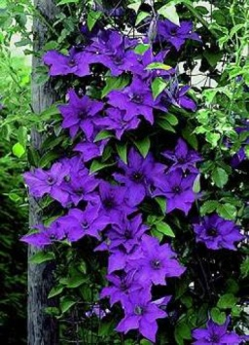
Плющ | 250 | 14 | 3 500 | 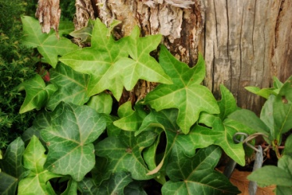
Туя Западна | 1750 | 4 | 7 000 | 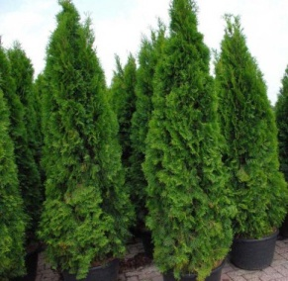
Герань гибридная Patricia | 210 | 30 | 6 300 | 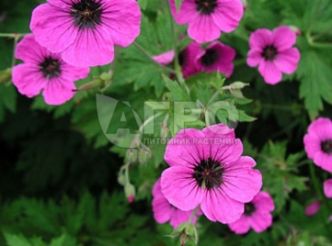
Лилейник Blue Eyes | 180 | 30 | 5 400 | 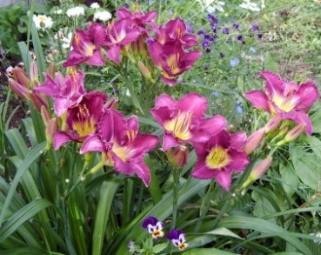
Всего: | 209 524.32

